桥牌专家系统 交互设计

进度安排、任务分配见总前期报告。

1. **设计的理念**
2. 简洁。 本项目的界面交互设计尽量做到直观、简单。由于桥牌是一项智力运动，我们所提供的界面应该给玩家带来最大的便利。
3. 人性化。在界面设计中，让系统尽可能地符合桥牌玩家的习惯。
4. 逼真。由于大多数桥牌玩家并不习惯于虚拟的纸牌游戏，我们希望这样的系统能够最大化地模拟物理的桌面桥牌游戏，达到最好的体验。
5. **设计的架构**

在本项目中，界面是智能体(Agent)与桥牌平台(Platform)交互的基础。这些智能体可以是通过多点触控进行游戏的用户，可以是互联网上的玩家，也可以是专家系统。界面在这里充当着中间件(Middleware)的作用， 提供了一个统一的接口，使得这些以不同形式出现的智能体在同一个平台上交互。

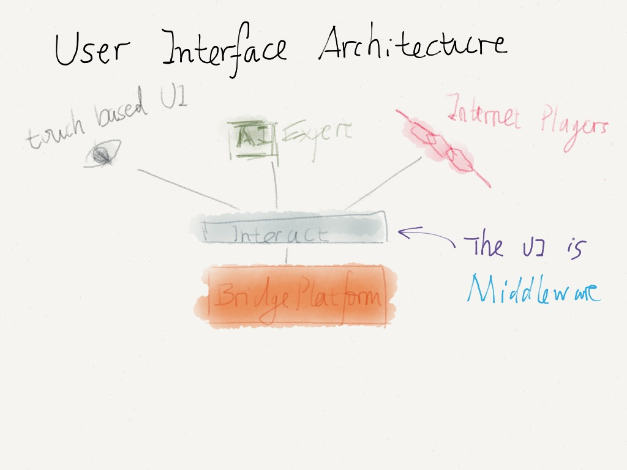

**图2.1. 界面设计构架**

* 1. 界面设计

进行游戏的用户通过多点触控与平台进行交互。

平板电脑提供了很好的触控体验，因此本项目首先在iPad平台上实现界面交互。下图展现了触控界面的整体设计框架。

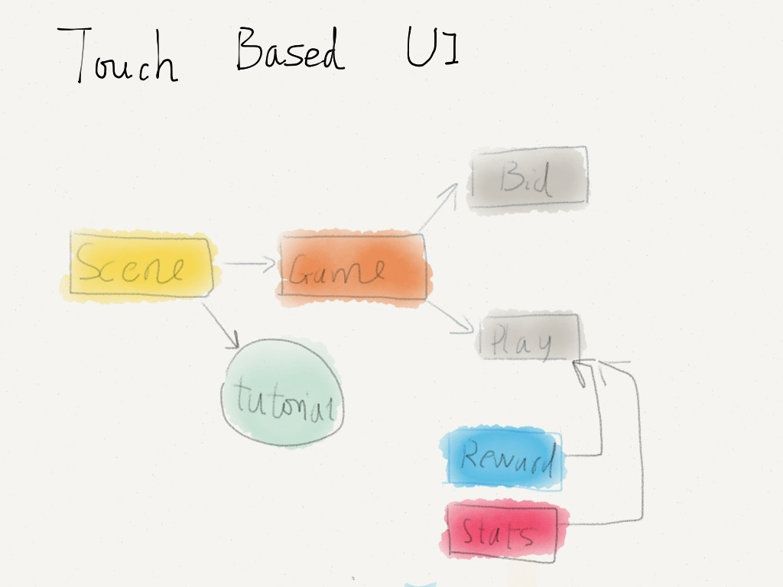

**图2.2 触控界面**

Scene是欢迎界面。用户可以从中选择游戏的选项：开始新的游戏、教程模式、或是观看过去的统计资料。

Game是游戏截面，包含Bid和Play两个部分。Bid是桥牌独有的叫牌过程，Play是桥牌游戏的进行过程。

在Play的进行中，游戏会对每一个赢敦给以响应提示。这包含在了Reward模块中。而用户可以通过Stats模块查看当前得分情况。

下面，我们给出每一个模块的界面设计草图。

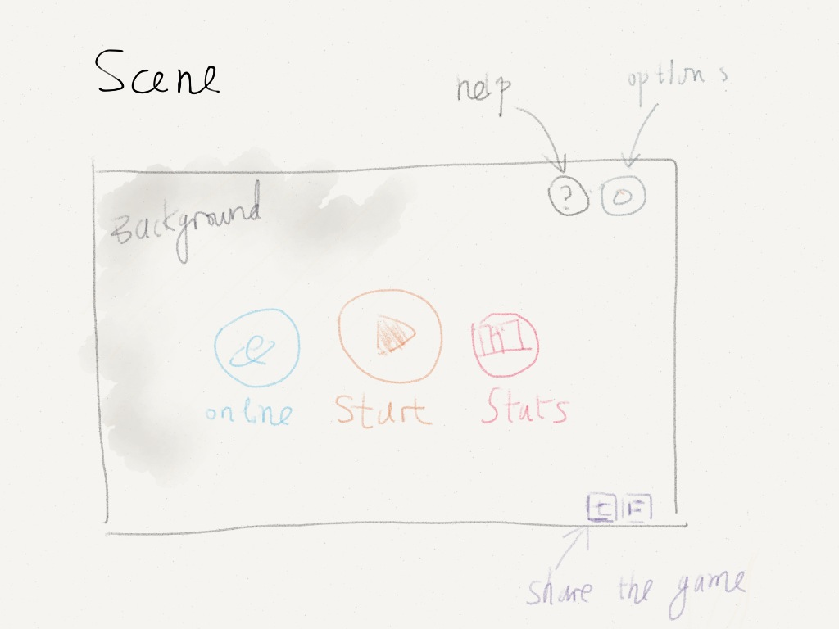

**图2.3 Scene模块设计草图**

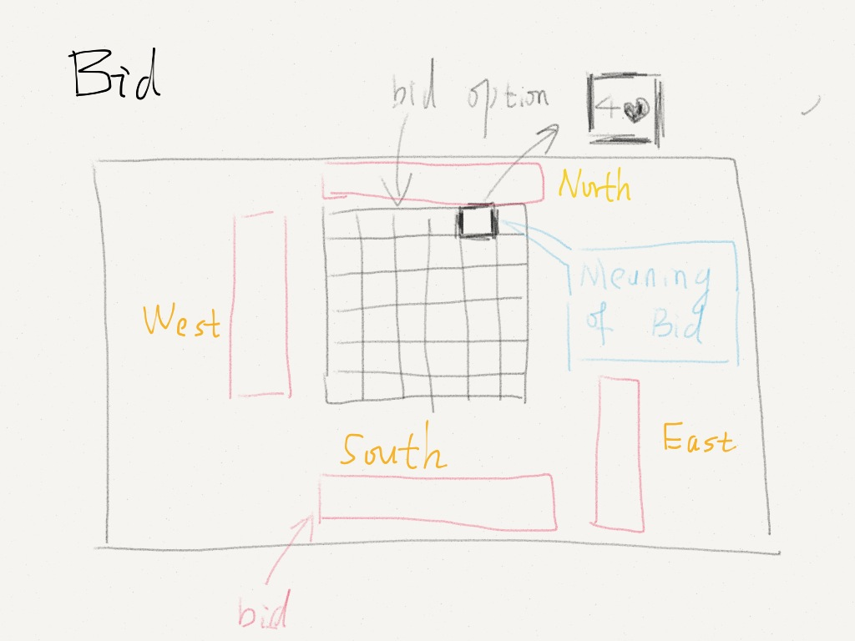

**图2.4 Bid模块设计草图**

由于我们已经初步实现了Play模块的功能，因此，我们这里给出界面截图。

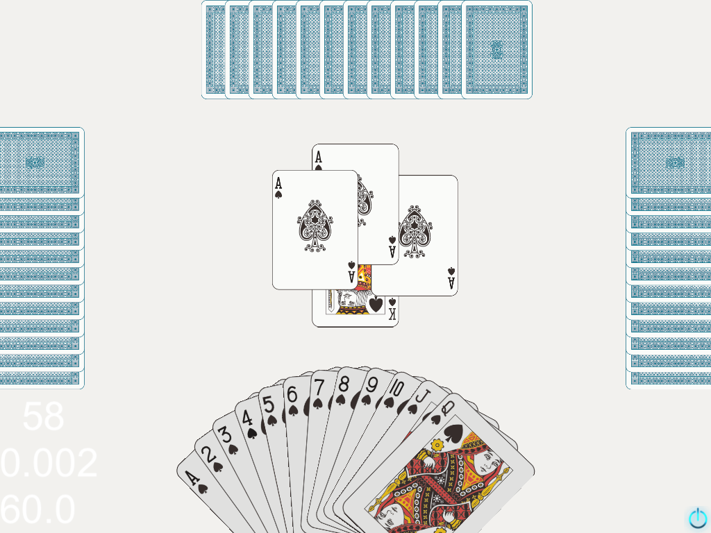

**图2.4 Play模块初步效果图**

本设计尽量模拟用户出牌的物理过程。因此，用户出牌时可以任意地控制牌张的运动。当用户把牌张拖出手牌堆时，系统会计算拖出这一动作的瞬时速度，并按照有心力与粘滞力公式模拟牌张被丢到桌上的这一过程，直到牌张的速度收敛到零为止。

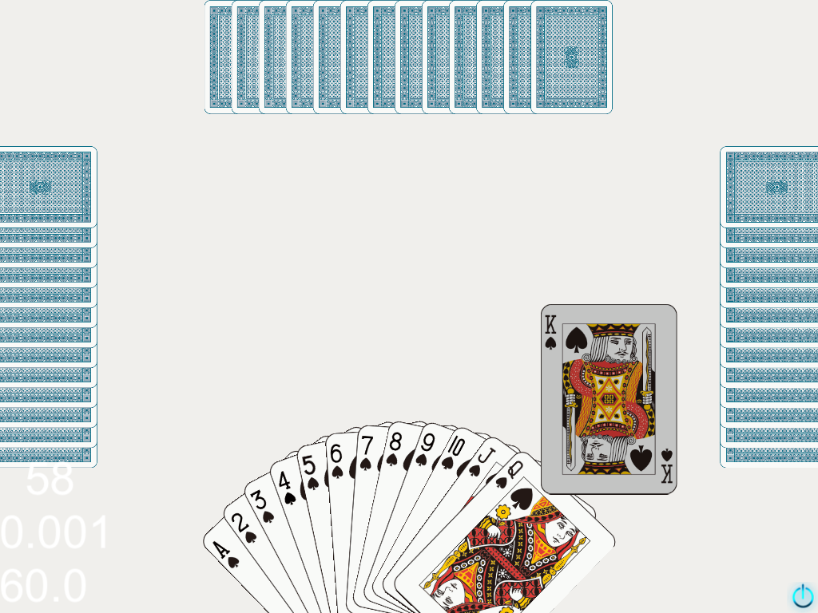

**图2.5 触控方式控制**

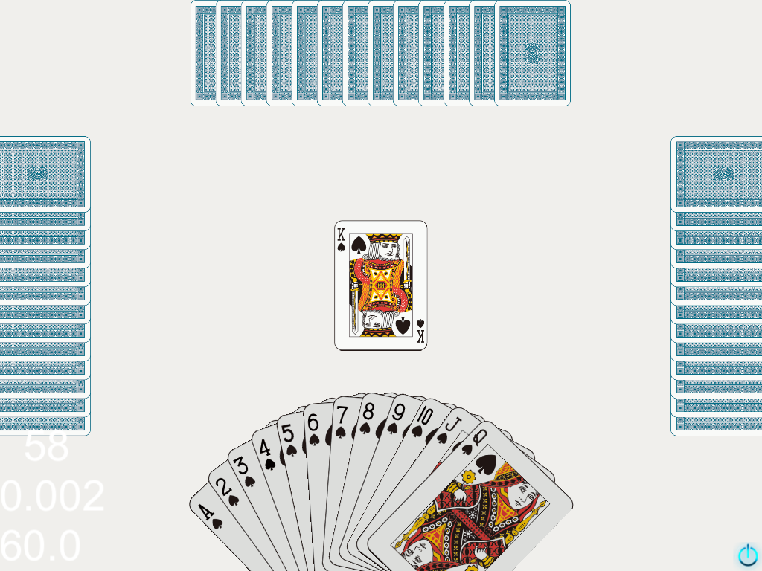

**图2.6 拖出手牌堆后模拟物理运动轨迹**

当某个玩家在本轮中赢得一敦时，界面会收到平台给出的分值变，并给出相应的奖励反馈。

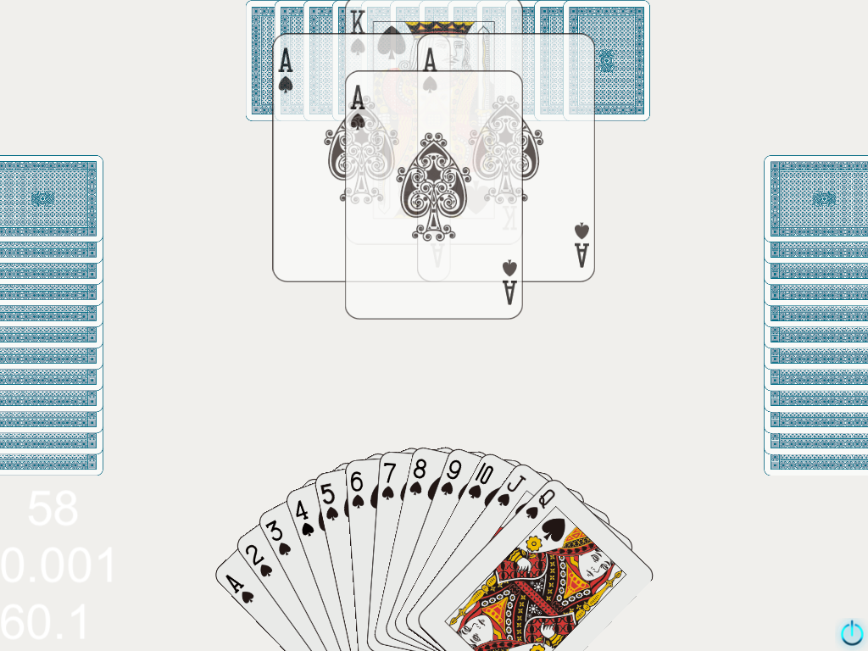 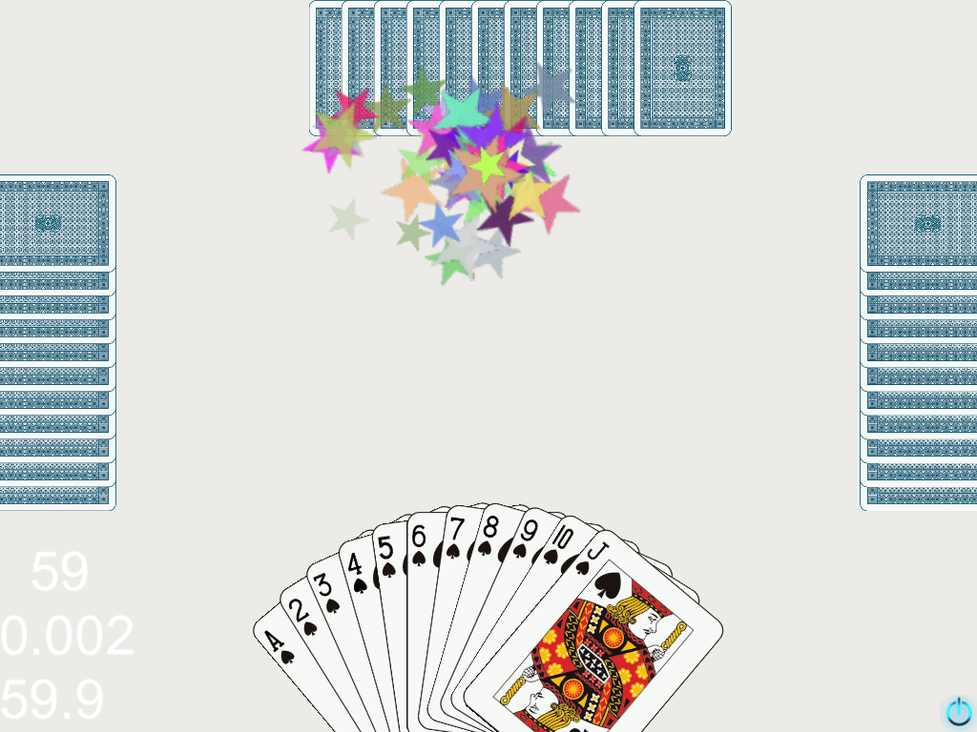

**图2.7 赢敦动画截图**

* 1. 互联网交互

本系统能够让玩家参与在线的实时桥牌博弈。在用户开始游戏之前，需要有一个构建互联网游戏的过程。为了最大程度的利用现有资源，本项目选择使用iOS 平台上的Game Center来构建这一过程。

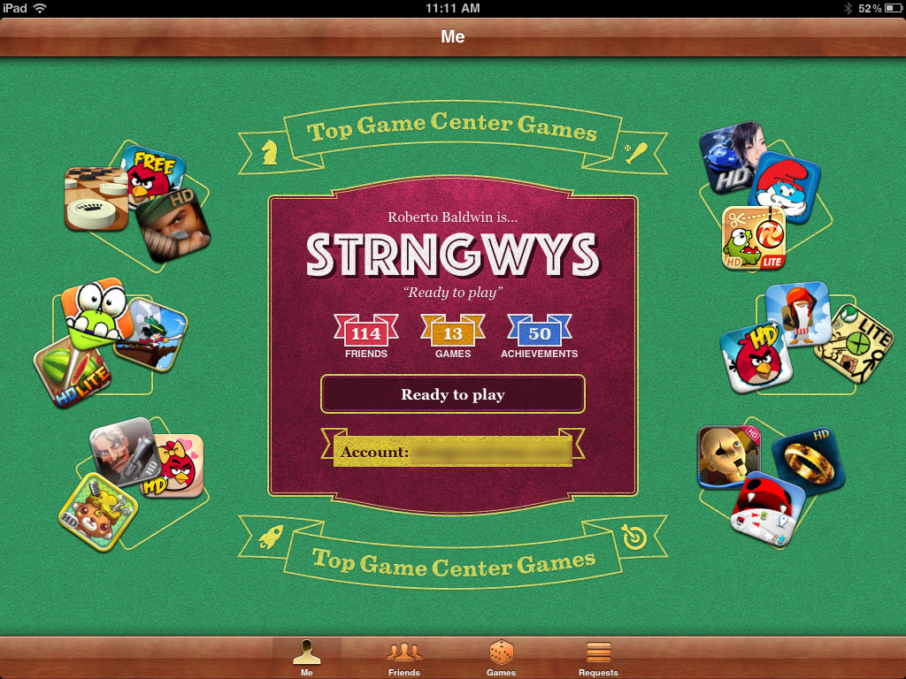

**图2.8 通过Game Center实现互联**

通过Game Center，用户可以选择与自己的朋友来进行桥牌对战，或是随机地加入一场游戏，这将大大增强本专家系统的普适性。

* 1. **实现构想**

本项目使用OpenGL ES实现图形构建与渲染，并主要通过著名游戏引擎Cocos2d来进行二位游戏与动画的构建。所有代码在Xcode 平台中通过C++来编写。为了与iOS平台兼容，在C++核心代码的基础上，我们额外添加了少量Object C代码进行封装。



**图2.9 通过Cocos2d和OpenGL ES实现**

在触控方面，我们利用Apple Coca Touch来监听基本的多点触控事件，并返回给中间件进行处理。为了存储用户的数据，我们可以利用iCloud将这些数据保存在云端。而为了构建互联网对战，我们利用Game Center来实现这一过程。

此外，由于界面设计与实现中涉及到很多艺术元素。本项目通过Photoshop 来辅助图形设计。 在奖励反馈模块，我们还利用了Particle Design来设计粒子发生器与粒子效果。

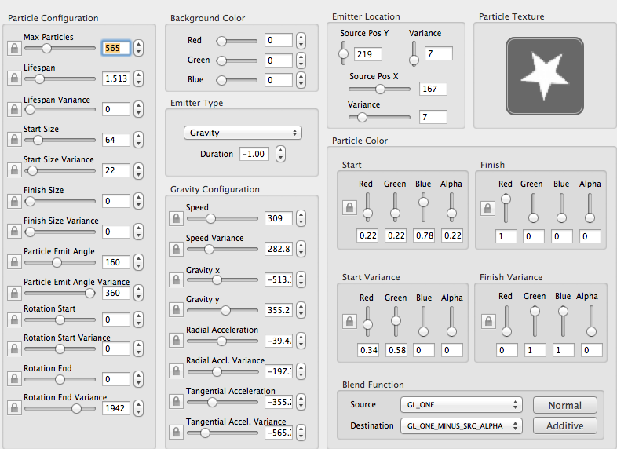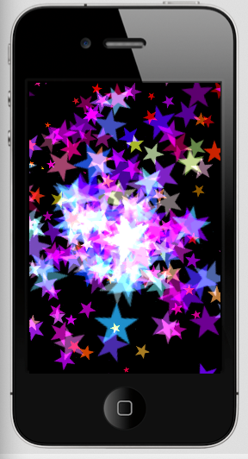

**图2.10 辅助设计工具：粒子效果**